D8-U型非接触式IC卡读写器
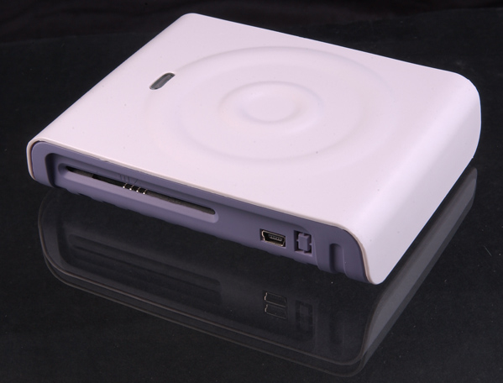
一、产品简介
剑龙系列中D8-UJK型是一款电子标签读卡器，同时支持一个ISO7816尺寸的接触式智能卡（选配）和3个Sim卡尺寸的SAM卡座（选配），通过 USB口实现同PC机及相关设备的连接，USB采用无驱技术，可方便用户的安装使用，它多卡的支持可用于安全发卡及那些安全要求较高的领域需要。随机提供各种平台的驱动开发包，附带的演示程序实现访问射频卡的全部功能，并带有自动测卡操作。
D8-U型IC卡读写器是开发IC卡相关产品及系统集成必备的前端处理设备，其丰富、完善的接口函数，可方便地应用于工商、电信、邮政、税务、银行、保险、医疗、会议签到、网吧管理、加油站、停车场等各种收费、储值、查询等智能卡管理应用系统中。
产品名称 | D8-UJK型读写器
重量 | 300g
电压 | 5V
功耗 | 1W
温度适用范围 | -20 ºC到+60ºC
卡触点可使用次数 | 10万次
支持卡尺寸 | 支持符合ISO15693标准的电子标签，同时可以支持1个符合ISO7816标准卡尺寸（选配），同时可附加3个符合GSM 11.11的Sim卡的卡尺寸SAM卡座（选配）
可给卡提供电流 | 0-130mA
与PC通讯类型 | Low Speed USB（USB 1.1）  Bus powered device  HID（USB无驱）
通讯协议 | 支持ISO15693
所遵循的标准 | ISO14443、ISO 7816、ISO15693、PC/SC、GSM11.11、FCC、CE
外观颜色 | 通用如图，可根据用户需求定制
连接电缆 | 额外附1.5M长的USB连接通讯线
状态显示 | LED指示灯，指示电源或通讯状态
操作系统 | Windows 98、Me、2K、XP、2003及Unix 和 Linux
其他特性 | 提供通用接口函数库，可支持多种操作系统和语言开发平台  支持在线升级功能  支持符合ISO15693的电子标签，如：I－Code2,Tagit,My-d,LRI512。

